ЗМІСТ

ВСТУП……………………………………………………………………...…..

1 ТЕОРЕТИЧНІ АСПЕКТИ ………………………...……………………...…

* 1. Опис обраного веб-сервісу……………………..…………….......
  2. Опис обраної СУБД………………………...………………..…...
  3. Опис обраної технології розробки…………...………….......…...

1. ЕТАПИ РОЗРОБКИ…………………...……………………………….
   1. Опис предметної галузі……………………….………………...
   2. Бриф……………..………...……………………………………..
   3. Логічна схема сайту…………………………..…………………
   4. Фізична схема сайту………………………….....………………
   5. Опис шаблону сайту……………………………..……………...
   6. Скрипт шаблону сайту……………………………..…………...
   7. Опис БД……………………………………..…………………...
   8. Скрипти запитів БД……………………………………..……....
   9. Тестовий хостинг……………………………..………………....
2. ТЕСТУВАННЯ WEB САЙТУ………………………………...………
   1. Перевірка на W3C…………………………..…………………...
   2. Перевірка адаптивності сайту…………………………...……...

ВИСНОВОК…………………………...……………………………………...

СПИСОК ВИКОРИСТАНИХ ДЖЕРЕЛ………………………………….....

**ВСТУП**

На сучасному рівні розвитку інформаційних технологій використання комп'ютера для збереження будь-яких видів інформації стає єдиним засобом, що надає широкі можливості управління інформацією. Важливу роль в процесі отримання інформації грає мережа Інтернет. Сьогодні в Україні послугами Інтернет з різною періодичністю користується близько 9 млн. жителів України.

Internet сьогодні це найбільш розвинена в світі інформаційна система, за допомогою якої здійснюється комунікація між мільйонами користувачів. За допомогою мережі Internet забезпечується доступ до більш п'яти мільйонів інформаційних веб-сайтів. Якщо прийняти до уваги кількісні показники українського сегмента Internet, то вони налічують 200-300 тисяч користувачів, загальна кількість веб-серверів на сьогодні досягла мітки 4500. З самого початку розвитку Internet, а особливо появи веб-технологій, мережа орієнтована на інформаційне забезпечення своїх користувачів .

Метою даного курсового проекту є розробка веб-сайту, опис обраних веб технологій і повний опис розробки веб ресурсу.

1. **Теоретичні аспекти**
   1. **Опис обраного веб сервісу**

Робота веб-сервера - обслуговувати сайт в інтернеті. Для цього він виконує роль посередника між комп'ютером сервера і комп'ютером клієнта. Він бере контент з сервера на кожен запит користувача і доставляє його в мережу.

У свою чергу локальний сервер - спеціальна програма, що дозволяє веб-розробникам розробляти сайт на локальному (домашньому) комп'ютері, без необхідності виходу в Інтернет.

Так що за допомогою локального сервера можна успішно займатися веб-розробкою і потім переносити свої скрипти на реальний веб хостинг в інтернеті.

Велика частина сайтів сучасного інтернету динамічні і працюють в основному на PHP. Але браузери розуміють тільки HTML і CSS, а PHP - ні. Тому що PHP це серверна мова програмування і сервер якраз перетворює і обробляє PHP-код (або результат його виконання) в вид, зрозумілий браузеру.

Для повноцінної імітації веб-сервера і вирішення всіх вищеозначених завдань і був створений локальний сервер.

У даному курсовому проекту я використовувала локальний веб-сервер MAMP.

Після запуску MAMP ми бачимо просте меню з найбільш затребуваних опцій (рисунок 1.1)

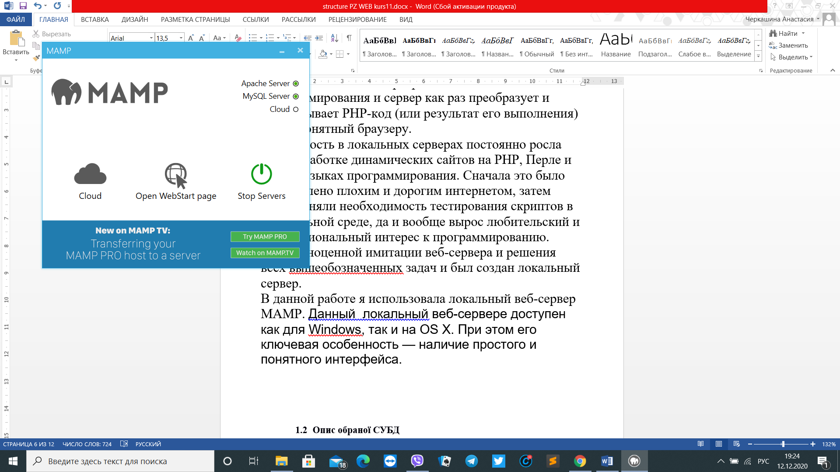

Рисунок 1.1 – Інтерфейс програми MAMP

Перейти на стартову сторінку ми можемо натиснувши на посилання Open WebStart Page. Нас перекине в браузер за адресою: localhost /MAMP/ і відкриється ось це вікно (Рисунок 1.2)

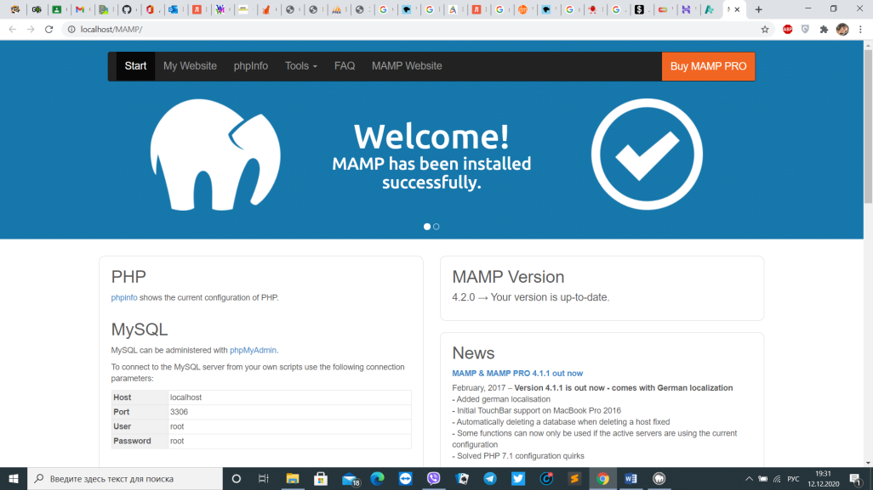

Рисунок 1.2 – Стартова сторінка

* 1. **Опис обраної СУБД**

База даних являє собою структуровану сукупність даних. Ці дані можуть бути будь-якими - від простого списку майбутніх покупок до переліку експонатів картинної галереї або величезної кількості інформації в корпоративній мережі. У моєму випадку це база даних для зворотного зв'язку з клієнтом. Тобто клієнт, який бажає ближче поспілкуватися з менеджером, залишає заявку на зворотний зв'язок. Ці дані і записуються в базу даних з якої менеджер може отримати інформацію про клієнта.

Для запису, вибірки і обробки даних, що зберігаються в комп'ютерній базі даних, необхідна система управління базою даних, якою і є ПЗ MySQL. Оскільки комп'ютери чудово справляються з обробкою великих обсягів даних, управління базами даних відіграє центральну роль в обчисленнях. Реалізовано таке управління може бути по-різному - як у вигляді окремих утиліт, так і у вигляді коду, що входить до складу інших додатків.

У реляційній базі даних дані зберігаються не всі скопом, а в окремих таблицях, завдяки чому досягається виграш в швидкості і гнучкості. Таблиці зв'язуються між собою за допомогою відносин, завдяки чому забезпечується можливість об'єднувати при виконанні запиту дані з декількох таблиць. SQL як частина системи MySQL можна охарактеризувати як мову структурованих запитів плюс найбільш поширену стандартну мову, яка використовується для доступу до баз даних.

Програмне забезпечення MySQL - це ПЗ з відкритим кодом.

ПЗ з відкритим кодом означає, що застосовувати і модифікувати його може будь-хто. Таке ПЗ можна одержувати по Internet і використовувати безкоштовно. При цьому кожен користувач може вивчити вихідний код і змінити його відповідно до своїх потреб.

MySQL володіє також рядом зручних можливостей, розроблених в тісному контакті з користувачами. Спочатку сервер MySQL розроблявся для управління великими базами даних з метою забезпечити більш високу швидкість роботи в порівнянні з існуючими на той момент аналогами. І ось уже протягом кількох років даний сервер успішно використовується в умовах промислової експлуатації з високими вимогами. Незважаючи на те що MySQL постійно вдосконалюється, він уже сьогодні забезпечує широкий спектр корисних функцій. Завдяки своїй доступності, швидкості і безпеці MySQL дуже добре підходить для доступу до баз даних по Internet.

* 1. **Опис обраної технології розробки**

Технологічним каркасом при створенні динамічних веб-сторінок є зв'язка скриптових мов HTML і CSS, які дозволяють створити сучасний дизайн і функціональну наповненість інтернет-ресурсу.

Головним призначенням HTML є структурування інформації на веб-сторінках. Спочатку ця мова була придумана саме для цих цілей. Але в міру того як популярність Інтернету стала зростати, росло і бажання користувачів якось урізноманітнити і прикрасити свої сайти.

В свою чергу призначення CSS - відокремлювати те, що задає зовнішній вигляд сторінки, від її змісту. Якщо документ створено тільки з використанням HTML, то в ньому визначається не тільки кожен елемент, але і спосіб його відображення (колір, шрифт, положення блоку і т. д.). Якщо ж підключені каскадні таблиці стилів, то HTML описує тільки черговість об'єктів. А за все їх властивості відповідає CSS. В HTML досить прописувати клас, не перераховуючи всі стилі кожен раз.

У курсовому проекті було вибрано мову для створення інтернет-сторінок за допомогою скриптової мови PHP, який був спеціально розроблений для створення веб-ресурсів мережі Інтернет. На даний момент він підтримується більшістю сервісів з надання ресурсів для розміщення веб-додатків і є одним з лідерів мов програмування для створення динамічних веб-додатків по рейтингу мов програмування.

1. **Етапи розробки**

|  |
| --- |
| Готельний та ресторанний бізнес — складова туристичної сфери, яка спрямована на задоволення туристичних потреб населення у вигляді житла, харчування, транспортного й екскурсійного обслуговування та іншого сервісу.  Туризм — це єдина виробнича галузь, про яку майже всі згадують із задоволенням. Адже слово “туризм” асоціюється у людей з приємним місцем, де вдалося побувати в минулому і яке хочеться відвідати у майбутньому. На виставці представлена література, що розкриває питання еволюції гостинності, основні поняття готельного та ресторанного бізнесу. |

* 1. **Опис предметної галузі**

В економіці сучасної України туризм також займає важливе місце. Одним з пріоритетних завдань державної програми «Розвиток туризму в Україні на 2002-2010 рр.» є становлення в Україні сучасного високоефективного і конкурентоздатного туристського комплексу.

Реалізація програми передбачає: створення нормативно-правової бази, формування сучасного вітчизняного туристського ринку, поглиблення спеціалізації і кооперації в роботі туристських підприємств, забезпечення умов для розвитку різних видів внутрішнього і в'їзного туризму, інтеграцію України до системи світового туристського ринку, розвиток міжнародного співробітництва в сфері туризму, а також вирішення цілого комплексу завдань в сфері підготовки кадрів для галузі.

* 1. **Бриф**

Назва сайту DreamyHotel. Компанія DreamyHotel спеціалізується на комплексному обслуговуванні туризму. Цільову аудиторію сайту складають користувачі, охочі ознайомиться з нашою компанією і отримати необхідну інформацію. Технологічним каркасом при створенні динамічних веб-сторінок є зв'язку скриптових мов HTML и CSS, а також скриптова мова PHP для створення інтернет-сторінок. Вимоги до системи адміністрування: адміністратор має можливість переглядати і управляти заявками на зворотний зв'язок за допомогою створеної бази даних.

Таблиця 2.1 – Бриф

|  |  |
| --- | --- |
| Контактні дані | 066-24-113-24  097-12-242-44  063-10-155-10 |
| Мета створення сайту і його аудиторія | Даний сайт буде цікавий широкому колу користувачів різноманітною вікової категорії незалежно від статі. Найімовірніше це будуть люди з вищою або незакінченою вищою освітою, зайняті в різних сферах ресторанного бізнесу з рівнем достатку середній або вище середнього. Підійде для україно- та російськомовних людей, що проживає в Україні. Періодичність використання ресурсу може бути, як регулярної, так і епізодичній |
| Тип сайту | Сайт візитка - найпростіший вид сайту. Сайт такого типу будується на простому HTML, без використання системи управління сайтом. Зазвичай сайт-візитка містить від 1 до 5 сторінок. Сайти цього виду як правило включають в себе тільки загальну інформацію про власника сайту і його контактні дані. Простота розробки такого виду сайту робить вартість його створення порівняно дешевої, що є очевидною перевагою для замовника. |
| Вимоги до дизайну сайту | Дизайн сайту відповідає сучасним стандартам, витриманий в світлих тонах |
| Список розділів сайту | Структура повинна представляти ієрархію, засновану на логічних зв'язках між його компонентами  Сайт повинен містити основне навігаційне меню |
| Особливості функціоналу сайту | Сайт повинен містити модуль реєстрації |
| Структура головної сторінки | Головна сторінка повинна мати основну інформацію про діяльність компанії |
| мовні версії | Сайт призначений для російськомовних користувачів тому має одномовну версію |
| Матеріали для сайту | Сайт повинен містити текстові та графічні матеріали по заданій темі |

Прикладами таких компаній в Україні є:

* Околиця (місто Київ)

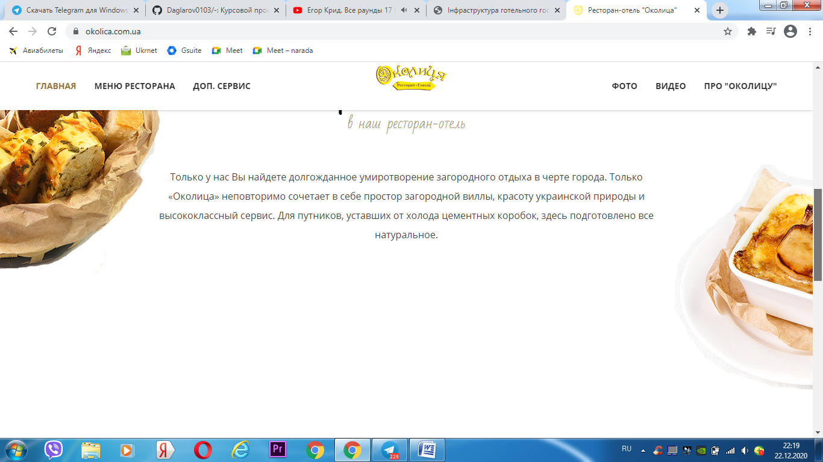

Рисунок 2.1 – Околиця

* Турист (місто Київ)

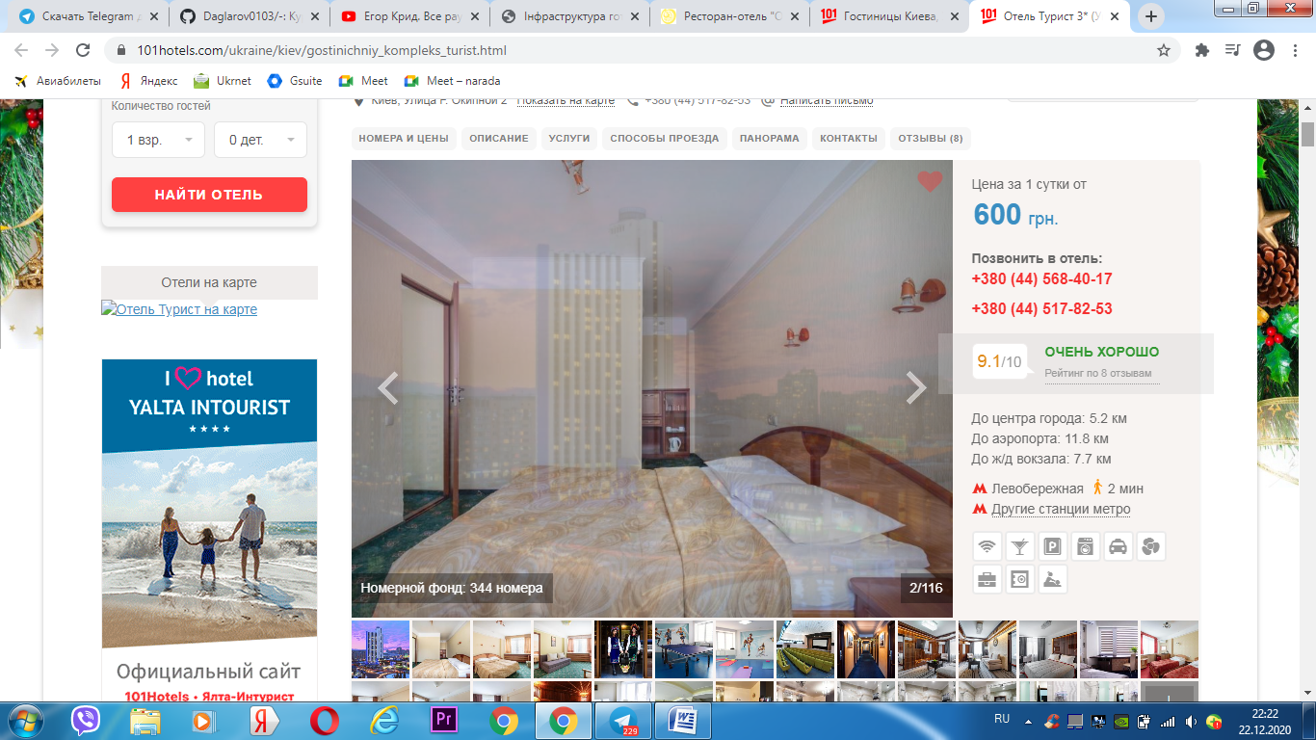

Рисунок 2.2 – Турист

* Kharkov Palace

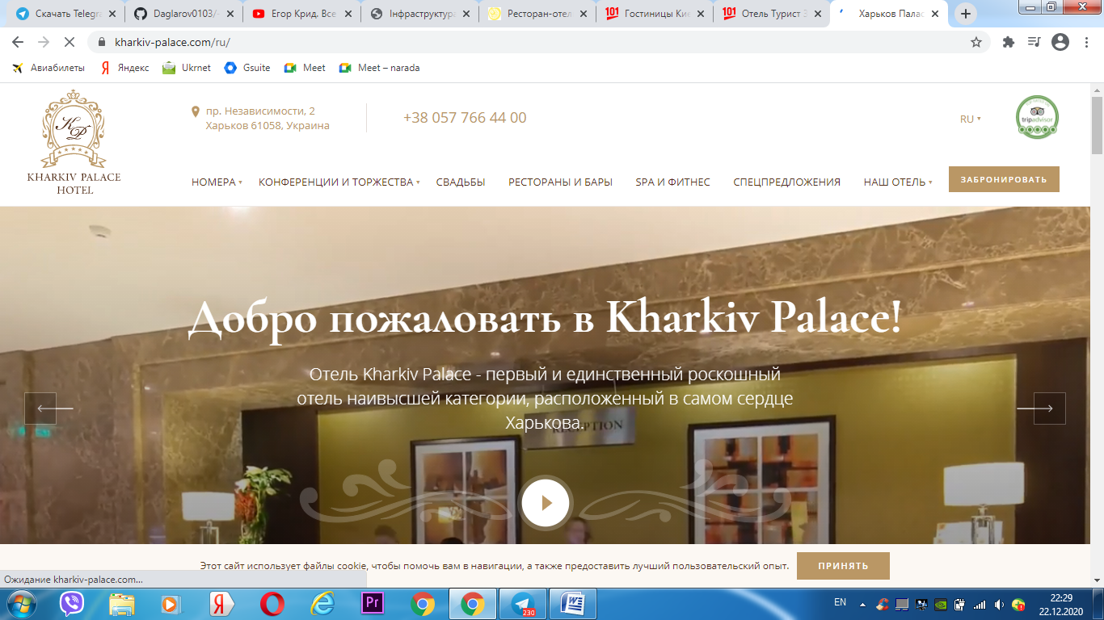

Рисунок 2.3 – KharkovPalace

* 1. **Логічна схема сайту**

Розробка заданого сайту базується на описаних методиках, з використанням усіх технологій, принципів та основ побудови структур сайтів. Проаналізувавши всі підходи та вибравши найбільш підходящі методи рішення даної задачі був вибраний найоптимальніший із варіантів побудови структури сайту – каскадний. Згідно з ними, структура сайту з вказаними блоками та зв’язками зображена на рисунку 2.4**.**

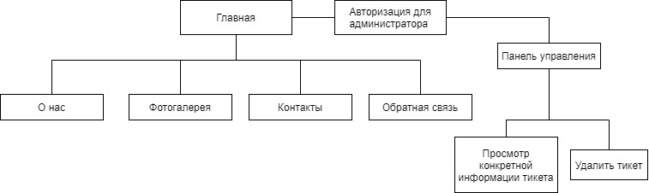

Рисунок 2.4 – Логічна схема сайту

На цій схемі зображено відгалуження від сторінок. Для ролі користувача ми можемо побачити, що від головної сторінки він може потрапити на сторінки «О нас», де можна більше дізнатися про компанію, «Фотогалерея», де можна побачити фото нашого закладу, «Контакты», де можна знайти номери телефонів та адреси наших філіалів та «Обратная связь», де він може заповнити форму для зв’язку з менеджером. Адміністратор може авторизуватись в системі, де згодом може переглядати залишені користувачем заявки та керувати ними.

* 1. **Фізична схема сайту**

Зі складеної структури сайту видно, що вона відповідає деревовидній моделі, яка характеризується глибиною та шириною побудованого дерева.

Дамо короткий опис назв файлів сайту. Головна сторінка сайту в нашому випадку називається index.html .

У разі появи помилок 404 - сторінка не знайдена або 500 - сервер не відповідає, користувачеві будуть показані сторінки 404.html, 500.html у відповідності яка буде помилка.

Сторінка історії містить інформацію в короткому варіанті про історію сайту кофейні міститься у файлі – about.html.

На сторонці photo-gallery.html користувач побачити фотогалерею компанії та детально подивитись вибране фото.

Сторінка contacts.html містить у собі лист з контактами компанії та карту де користувач може глянути де знаходиться офіс.

На сторінці call-back-form.php у користувача є можливість залишить запит для модератору сайту.

Файл insert.php відповідає за додавання в даних з форми зворотного зв'язку в базу даних.

Файл check.php відповідає за перевірку після авторизації модератора в систему.

Файл config.php відповідає за встановлення кредо для підключення до бази даних MySQL.

На рисунку 2.5 зображена структура древа каталогу coffe_shop с файлами сайту.

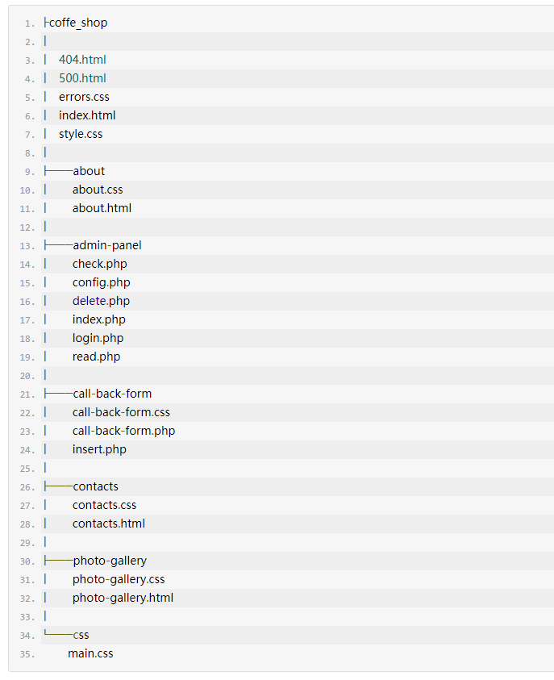

Рисунок 2.5 – Структура древа каталогу

* 1. **Опис шаблону сайту**

В цьому розділі я більш детально розгляну кожну сторінку сайту і можливі взаємодії.

Отже на рисунку 2.6 зображена головна сторінка сайту. Потрапляючи на неї ми можемо побачити логотип компанії, навігаційне меню, нижче приведена інформація про діяльність компанії та деякі переваги даного постачальника.

Рисунок 2.6 – Головна сторінка сайту

З головної сторінки ми можем перейти на сторінку «О нас». Тут ми бачимо більш детальну інформацію про компанію. Рисунок 2.7.

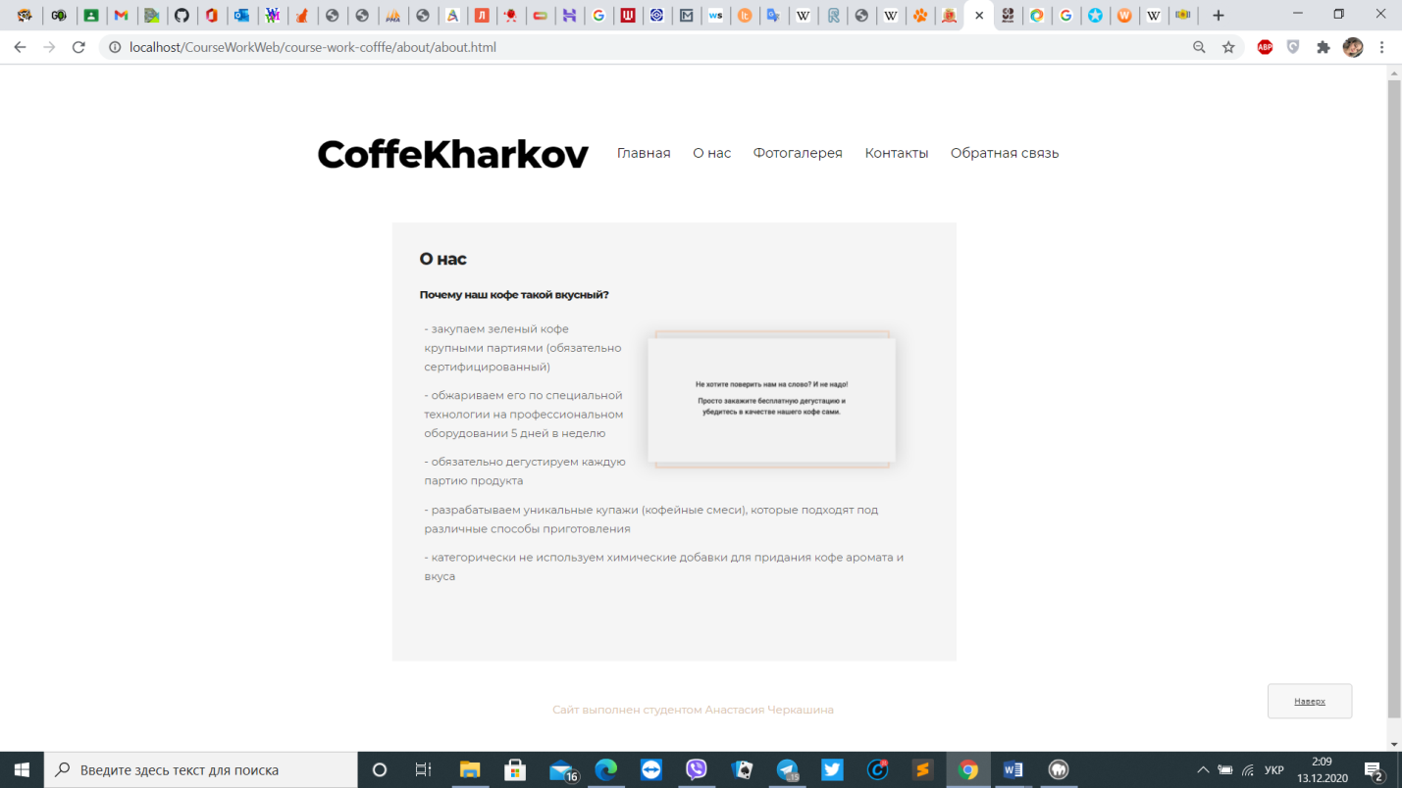

Рисунок 2.7 – Сторінка «О нас»

Далі ми можемо перейти до сторінки «Фотогалерея», де ми можемо переглянути світлини нашого закладу (Рисунок 2.8), також є можливість розгорнути фотографії для біль детального перегляду (Рисунок 2.9).

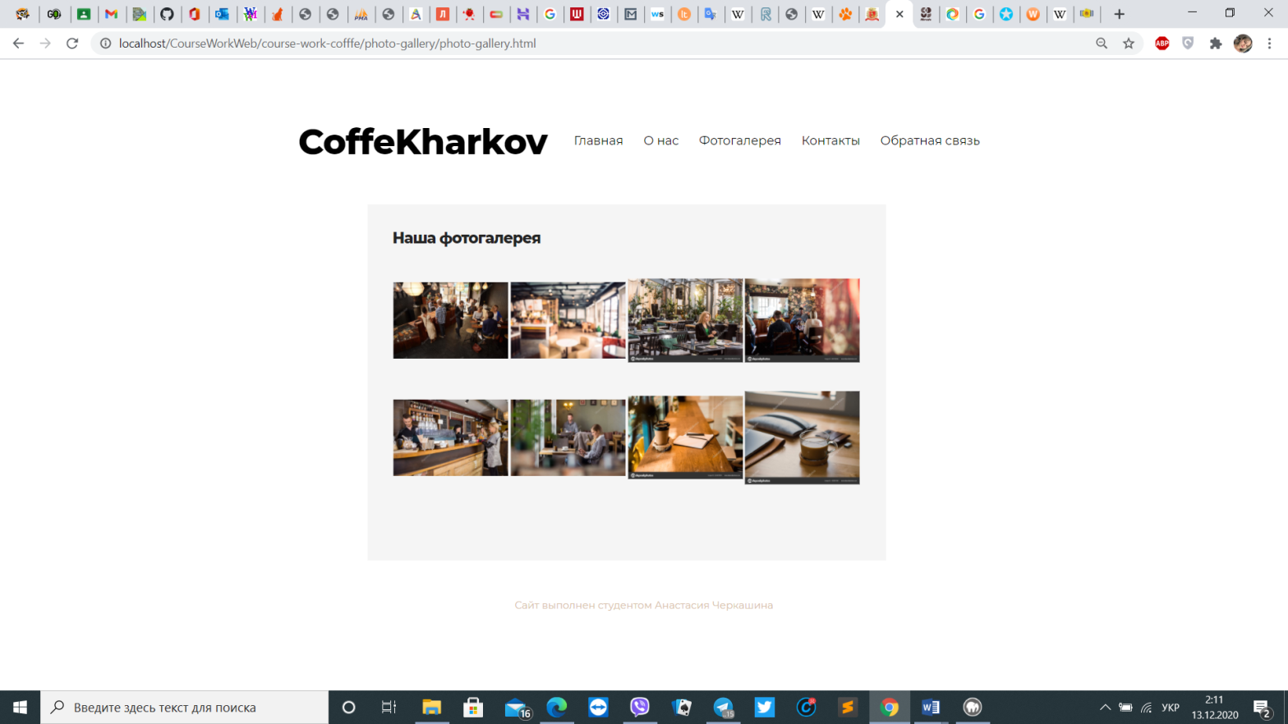

Рисунок 2.8 – Сторінка «Фотогалерея»

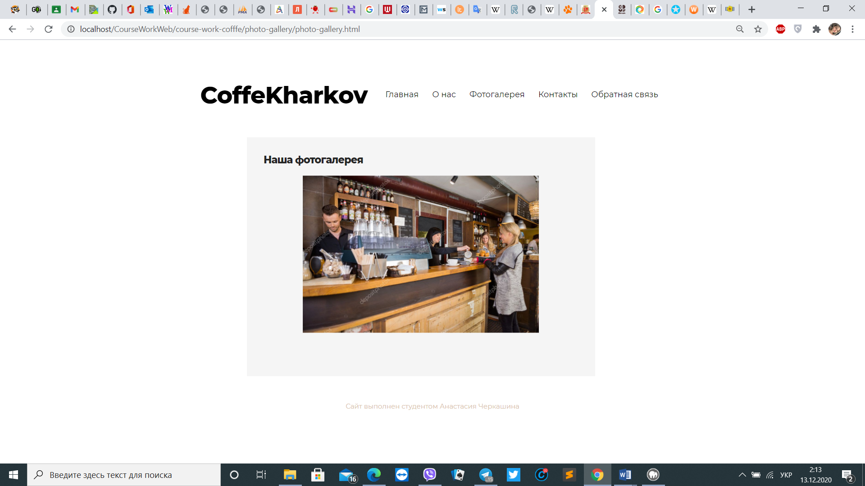

Рисунок 2.9 – Приклад розгорнутої фотографії

На сторінці «Контакты» ми можемо знайти номера телефонів різних операторів, адреси наших закладів, а також карту міста. Рисунок 2.10.

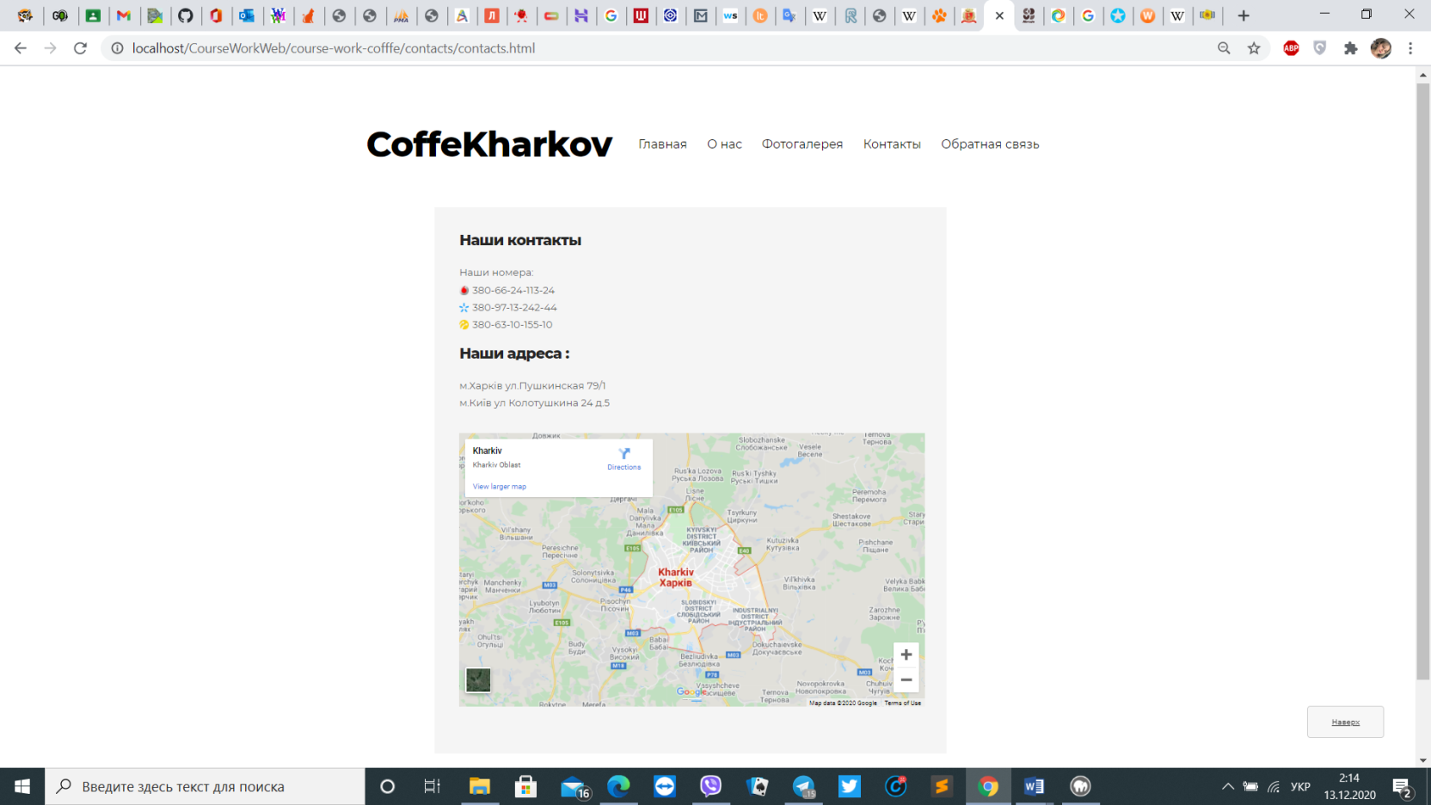

Рисунок 2.10 – Сторінка «Контакты»

* 1. **Скрипт шаблону сайту**

Для реалізації функціоналу друкувального тексту на сайті була обрана популярна бібліотека jQuery для JavaScript.

На рисунку 2.16 зображено підключення бібліотеки jQuery за допомогою CDN способу.



Рисунок 2.16 – Підключення jQuery

На рисунку 2.17 зображено створення блоків для відображення тексту с анімацією.

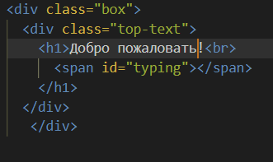

Рисунок 2.17 – Створення блоку

На рисунку 2.18 зображено JavaScript код для анімації тексту.

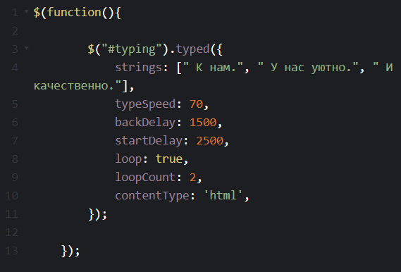

Рисунок 2.18 – Код для анімації

* 1. **Опис БД**

Вигляд створеної бази даних з назвою Hotel me, при створення обрано кодування utf8_general_ci у інструменті PhPMyAdmin. (рисунок 2.19).

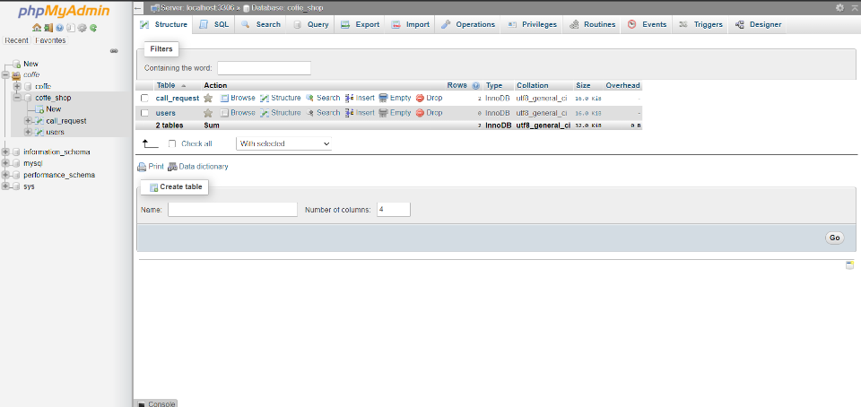

Рисунок 2.19 – Створена база даних

Таблиця «call-request» ця таблиця тримає в собі інформацію щодо тикетів від користувача в базі даних. Він вказує ідентифікаційний номер, унікальний для кожного тікету, ім’я, прізвище, пошту користувача, повідомлення запиту, та час створення тікету (рисунок 2.20).

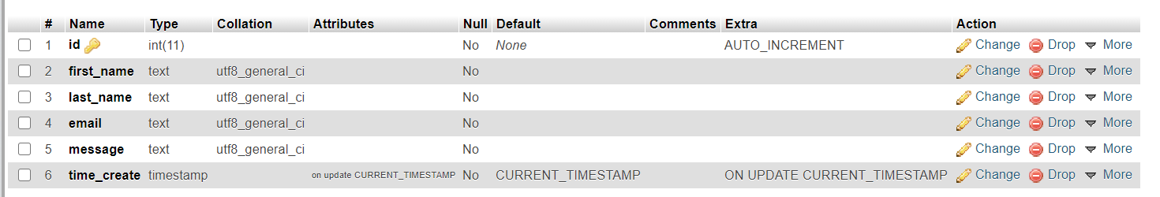

Рисунок 2.20 – Структура таблиці

Таблиця «users» описує інформацію про модераторів сайту. Вона вказує ідентифікаційний номер, унікальний для всіх користувачів, логін, пароль(зашифрований), хеш модератора, ip-адреса (рисунок 2.21).

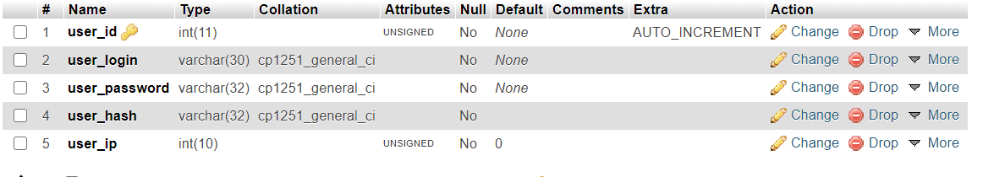

Рисунок 2.21 – Структура таблиці модераторів

* 1. **Скрипти запитів БД**

На рисунку 2.22 зображений скрипт для додавання даних до таблиці «call_request» кори користувач заповняє форму та відправляє ці данні.

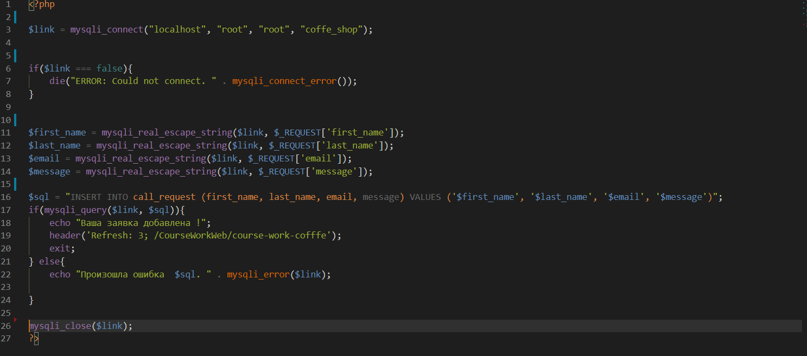

Рисунок 2.22 – Скрипт для заповнення даних

На рисунку 2.23 зображений скрипт для підключення до створеної бази даних та обробка помилок у разі проблеми при підключенні.

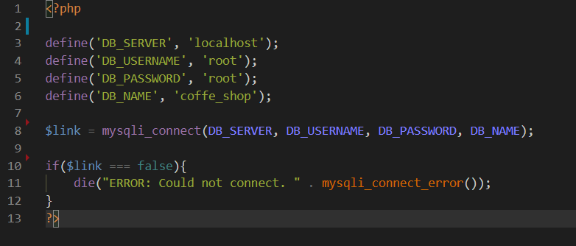

Рисунок 2.23 – Скрипт для заповнення даних

На рисунку 2.24 зображений скрипт для перевірки даних в базі даних які модератор ввів після авторизації на клієнті.

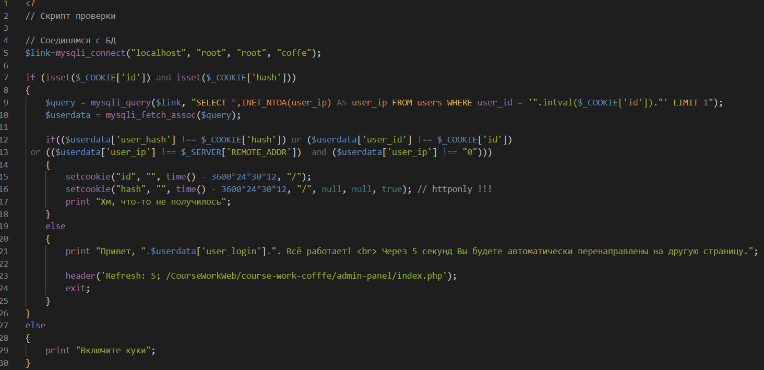

Рисунок 2.24 – Перевірка даних після авторизації

На рисунку 2.25 зображено пошук даних запита конкретного користувача по його ідентифікаційному номеру.

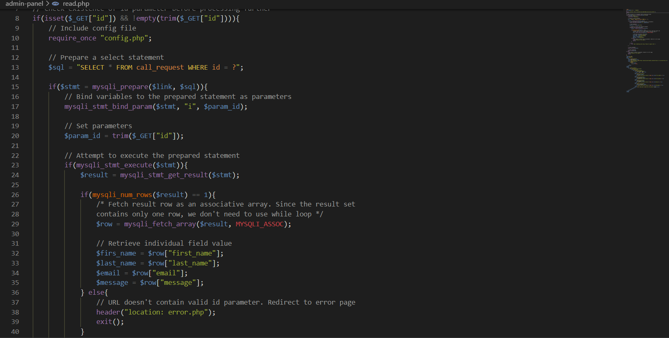

Рисунок 2.25 – Пошук по ідентифікаційному номеру

На рисунку 2.26 зображено видалення конкретного запита по ідентифікаційному номеру .

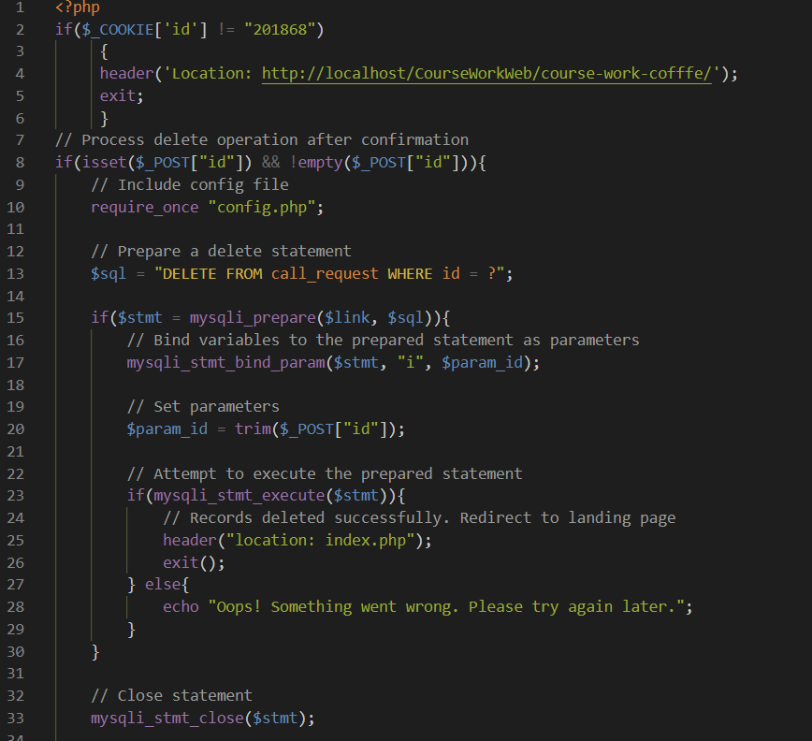

Рисунок 2.26 – Видалення по ідентифікаційному номеру

На рисунку 2.27 зображений скрипт для перевірки даних в базі даних які модератор ввів при авторизації на клієнті.

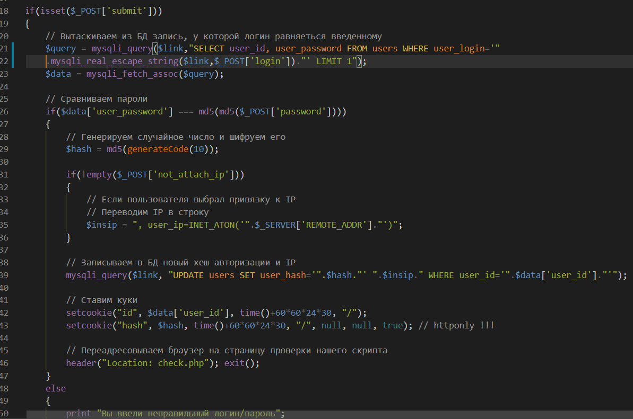

Рисунок 2.27 – Перевірка при авторизації даних

* 1. **Тестовий хостинг**

Firebase Hosting — це статичний та динамічний веб-хостинг, який було запущено 13 травня 2014 року. Він підтримує хостинг статичних файлів, таких як CSS, HTML, JavaScript та інші файли, а також динамічну підтримку Node.js через Cloud Functions.

Створення нового проекту в панелі навігації хостингу перед завантаженням сайту на сервер (рисунок 2.28)

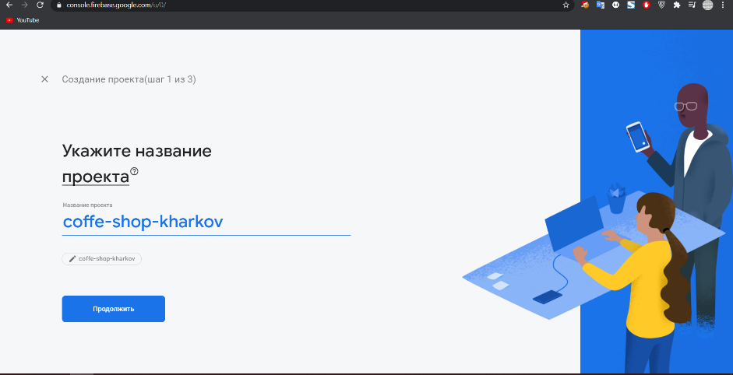

Рисунок 2.28 – Сторінка створення проекту

Ініціалізація проекту перед завантаженням на хостинг сервісу Firebase (рисунок 2.29)

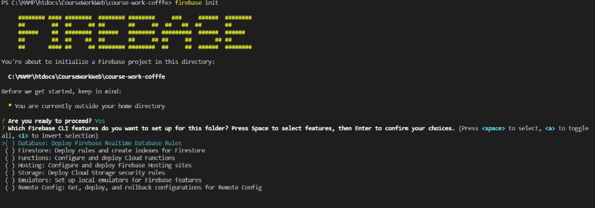

Рисунок 2.29 – Ініціалізація проекту

Вибір створеного сховища проекту для завантаження на сервер (рисунок 2.30).

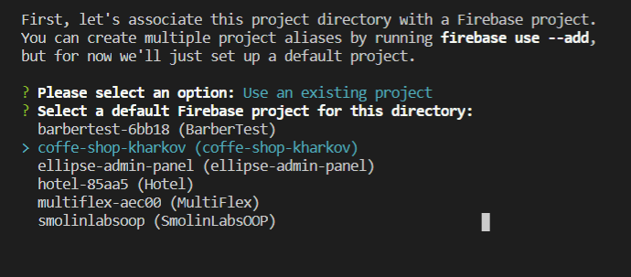

Рисунок 2.30 – Вибір проекту

Деплой проекту с локального репозиторію на хостинг Firebase (рисунок 2.31).

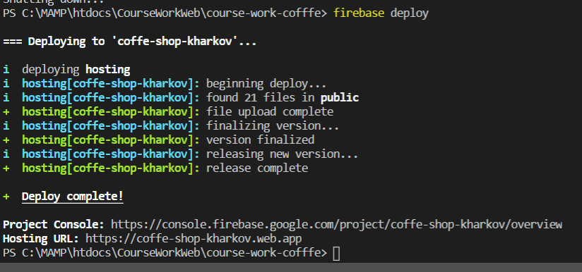

Рисунок 2.31 – Консоль node bash

**ВИСНОВОК**

Метою даного курсового проекту є розробка веб-сайту, опис обраних веб технологій і повний опис розробки веб ресурсу. В курсовому проекті проведено аналіз предметної області. Проведено порівняльний аналіз аналогічних веб-ресурсів. Був проведений аналіз методів розв’язання задачі. Був проведений опис вибраних веб технологій та опис структури сайту.

В процесі розробки веб-ресурсу були закріплені теоретичні знання, вдосконалені навички програмування, проведено оформлення технічної документації.

**СПИСОК ВИКОРИСТАНИХ ДЖЕРЕЛ**

1. Что такое веб-сервер [Електронний ресурс] – Режим доступу до ресурсу: <https://www.hostinger.ru/rukovodstva/web-server-apache/>.
2. Что такое локальный сервер и зачем он нужен? [Електронний ресурс] – Режим доступу до ресурсу: http://zvirec.com/view_post.php?id=56.
3. Инструкция по установке и настройке локального сервера Mamp [Електронний ресурс] – Режим доступу до ресурсу: <http://malina.city/2018/05/02/instruktsiya-po-ustanovke-i-nastrojke-lokalnogo-servera-mamp/>.
4. Справочное руководство по MySQL [Електронний ресурс] – Режим доступу до ресурсу: <http://www.mysql.ru/docs/man/What-is.html>.
5. Работа с базой данных. MySQL MySQL и phpMyAdmin [Електронний ресурс] – Режим доступу до ресурсу: <https://metanit.com/web/php/7.1.php>.
6. Базы данных: основные понятия [Електронний ресурс] – Режим доступу до ресурсу: <https://www.webmasterwiki.ru/MySQL>.
7. ЧТО ТАКОЕ FIREBASE ? [Електронний ресурс] – Режим доступу до ресурсу: <https://avada-media.ua/services/firebase/>.
8. Валидация контента сайта по W3C [Електронний ресурс] – Режим доступу до ресурсу: <https://klondike-studio.ru/articles/content-w3c-validation/>.
9. Что такое адаптивность сайта [Електронний ресурс] – Режим доступу до ресурсу: https://semantica.in/blog/chto-takoe-adaptivnost-sajta.html.